Ⅰ．3 ラ メ ラ テ ア（Lamellar Tearings）

概説（Outline）

圧延鋼板では，熱間圧延の過程で圧延方向に伸長された非金属介在物が板表面に平行に層状となって散在している．この層状非金属介在物（以下介在物という）の領域は，板表面に垂直方向（以下板厚方向という）の引張力が加わると比較的容易に開口し，それらが連結していわゆる“はく離割れ”となることが古くから知られていた．
近年溶接構造物が大形化して（例えば海洋構造物，高層建築物，重機械など），超厚圧延鋼板（板厚35～100mm程度）を用いたT形継手，かど継手，貫通板継手，貫通管継手などの複雑な溶接継手が採用されるようになると，この種の割れが改めて問題視されるようになり，ラメラテアとしてクローズアップされてきた^{1, 2）}．
ラメラテアは上記のような溶接構造物の多層溶接継手の熱影響部近傍及び板厚中央部に発生し，板表面に平行な介在物を伝わって階段状に伝ぱする割れである（Fig.1にその図解を示す）．この割れは一般によく用いられている軟鋼やHT50非調質高張力鋼などでも発生しやすく，非破壊検査による発見が難しい上，補修に多くの手間と経費を要するので，溶接施工上その防止は特に重要である．
Fig.1 ラメラテアの起りやすい溶接継手
（Farrar, Dolby, Baker）^{4）}
ラメラテアの主原因は前述の介在物の存在である．過去に経験されたラメラテアの実例の調査結果によれば,介在物はMnS系が主体である場合が大半で，場合によってはSiO₂系又はAl₂O₃系のものが主体のこともある．例えば鋼板のS量が0.01％以上ではMnS系の，又それ以下のS量ではクラスタ（cluster）状のAl₂O₃などの酸化物系の介在物がラメラテアの主原因となることが報告されている^{3）}．
Fig.1及びFig.2はそれぞれラメラテアを生じやすい溶接継手及び溶接構造の例を示したもので^{4）}，これらの継手では溶接施工時に溶接部の収縮が強く拘束されて，特に板厚方向に大きな引張拘束応力を生じやすく，これが上記の介在物の存在と重畳してラメラテアを発生させる．又実構造物ではあまり見られない例であるが，角変形がほとんど拘束されていないようなT継手を多層溶接すると，ルート部に曲げ変形による引張ひずみが集積して割れを生じ，この割れがラメラテアを誘発することもある．
Fig.2 ラメラテアの起りやすい溶接構造（Farrar, Dolby, Baker）^{4）}
以上のことから鋼板のラメラテア感受注を板厚方向の引張延性（絞り値）及びS量と対応させて検討することがよく行なわれている．このほか溶接部の水素や，溶接熱ひずみによる脆化などもラメラテアを促進する要因と考えられている．
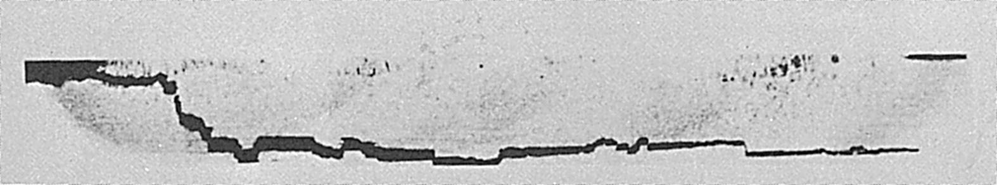
典型的なラメラテアのマクロ的特徴は，板表面に平行なテラス（Terrace）と呼ぶ割れと，それらを結ぶウォール（Wall）と呼ぶ割れからなる階段状の形態である（Fig.3及びFig.4）．フラクトグラフィ（Fractography）によれば，テラスにはMnSのような大きな板状介在物又はAl₂O₃のような球状の酸化物系介在物群の複数が存在し，介在物又は介在物群の間は微細なディンプル（Dimple）から成る繊維状破面となっている．又ウォールは伸長型ディンプルから成るせん断破壊の様相を示す（189ページのFig.4，Fig.5及びFig.6参照）．ラメラテアはまず介在物又は介在物群と金属マトリックス（Matrix,以下マトリックスという）の界面のはく離で発生し，同一水平面内にあるはく離箇所の間は繊維状破壊により，又異なった水平面内にあるはく離箇所の間はせん断破壊により連結されて階段状の形態を作る⁴⁾．
Fig.4 ラメラテアの概念図（Farrar, Dolby, Baker）^{4）}
Fig.3 高張力鋼の窓形拘束溶接割れ試験で再現されたラメラテアのミクロ組織（伊藤，池田，中西，小溝）^{6）}
一般に溶接部の水素は低温割れの要因の一つであり，ラメラテアについてもその影響に関して種々議論されているが，水素はラメラテアを助長する役割を果すとする考え方が多い．AE（Acoustic emission）法によりラメラテアの発生及び伝ぱに対する影響を調べた結果^{5）}によれば，ラメラテアは上記の典型的なタイプ以外に，介在物とマトリックスの界面のはく離で発生した割れが水素によって連なったもの及びルート部又は止端部などに発生した水素誘起割れが板表面に沿って介在物を通り伝ぱしたものの二つのタイプがある．
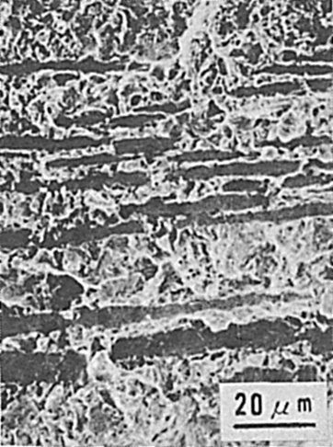
ラメラテアのフラクトグラフイにおいても水素の影響の痕跡が認められており，介在物とマトリックスの界面のはく離箇所と水素脆性破面が交互に並んでいる例^{6）}（Fig.5）や，かど継手に生じた典型的なテラス・ウォール状のラメラテア破面に部分的にテラス状の介在物の間やウォールが水素による擬へき開破面になっている例^{7）}などがある．
Fig.5 高張力鋼の拘車窓形溶接割れ試験で再現されたラメラテアのミクロ破面（伊藤，池田，小西，小溝）^{6）}
ラメラテアの破面特徴は,鋼板のS量や応力の大きさによっても変化することが示されている．ラメラテアの再現試験の一つであるZ方向（板厚方向）インプラント（Implant）試験（189ページのFig.1及びFig.2参照）による研究結果^{8）}によれば，鋼板のS量が多く高負荷応力の場合の破面は典型的なテラス・ウォール状を呈するが，S量は多いが負荷応力は低い場合は水素脆化擬へき開及び粒界破壊が現われ，テラス・ウォール状は不明瞭となって介在物も認められない．又S量が少い鋼板でも破面は水素脆化擬へき開を示し，テラス・ウォール状は認められない．
参考文献
- 稲垣道夫：溶接学会誌, Vol.46(1978), No.1, pp.6～17.
- 鈴木春義：溶接学会技術資料, No.1(1966).
- 平井征夫，坪井潤一郎：溶接学会誌, Vol.45(1976), No.8, pp.641～648.
- J. C. M Farrar, R. E. Dolby and R. G. Baker : Welding Journal, Vol.48(1969), No.7, 274s～282s.
- 平井征夫，坪井潤一郎：溶接学会誌, Vol.45(1976), No.8, pp.634～640．
- 伊藤慶典，池田允彦，中西睦夫，小溝裕一：溶接学会誌, Vol.46(1977), No.1, pp.64～69.
- 中川博二，松田福久：溶接学会誌, Vol.45(1976), No.12, pp.993～1000.
- 菊田米男，荒木孝雄：溶接学会誌, Vol.45(1976), No.12, pp.985～993, 菊田米男，荒木孝雄，黒田敏雄：同誌, Vol.46(1977), pp.76～91．

（54）HT60鋼のガス切断部端面割れの破面
（54）Fracture Surface of Cracking at Edge after Oxygen Cutting in HT60 Steel

材 料（Material）
母 材（Base metal）：溶接構造用圧延鋼材SM58Q.
化学組成（重量％）（Chemical composition）（wt.％）
 | C | Si | Mn | P | S
母 材（規格値） | ≦0.18 | ≦0.55 | ≦1.50 | ≦0.040 | ≦0.040
機械的性質（Mechanical property)
 | 引 張 強 さ  （kgf/mm²） | シャルピー吸収エネルギー  （kgf･m）
母 材 | 58～73 | ≧4.8 at －5℃
試 験（Test）
試験方法（Test method）：ガス切断（Gas cutting）
破面の解説（Fracture Surface Analysis）
連続鋳造されたSM58のガス切断を行なったところ，切断端面の1/2厚の位置に割れが発見された（Fig.1）．この割れ付近を切り出し，鋸刃ノッチを入れて露出させた割れのマクロ破面の様相をFig.2に示す．写真上部の白色の部分は，切断された端面である．写真中に黒く平らに見える部分は，硫化物系と思われる介在物の存在した跡と考えられる．この部分の拡大したミクロ破面を，Fig.3に示す．又，Fig.4はFig.3のリップル（Ripple）状の部分を拡大したものである．
この割れの発生位置および破面観察の結果から，通常の連鋳材特有の中央偏析部に生成した介在物が割れ発生の原因と考えられる．

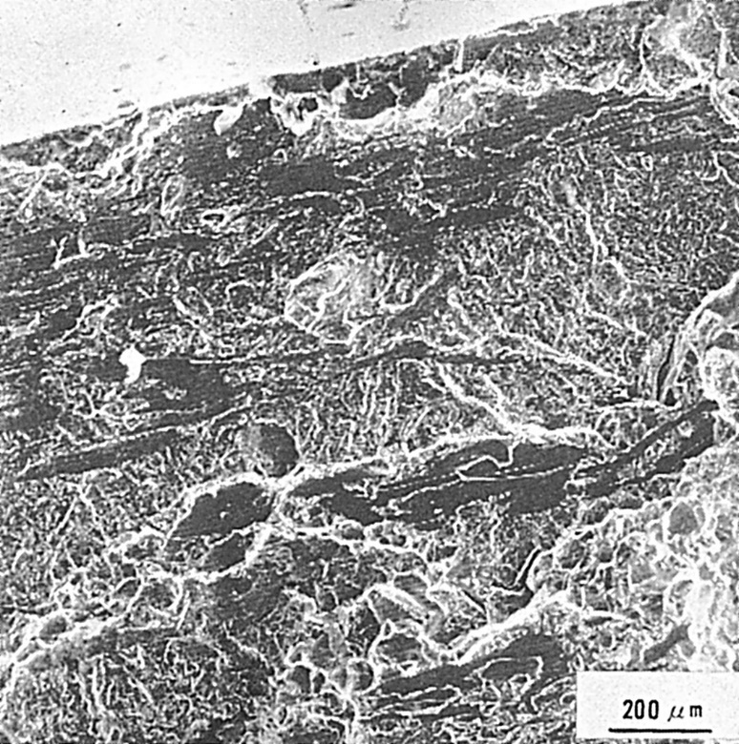

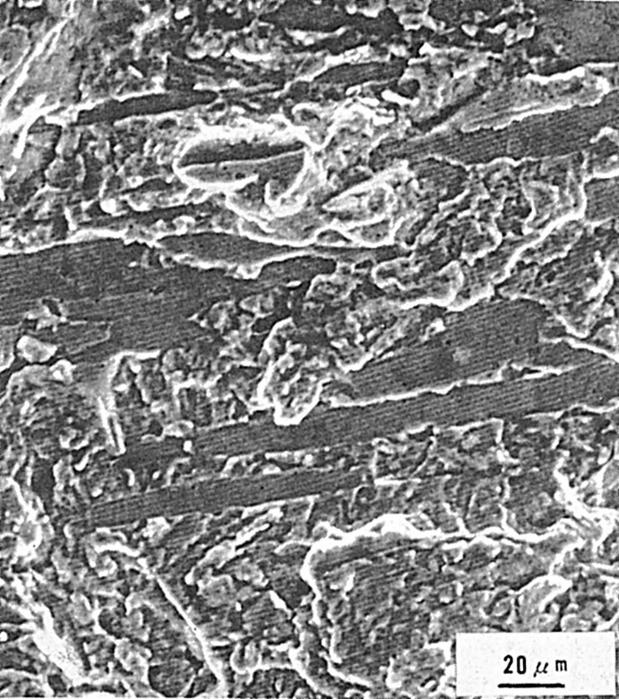
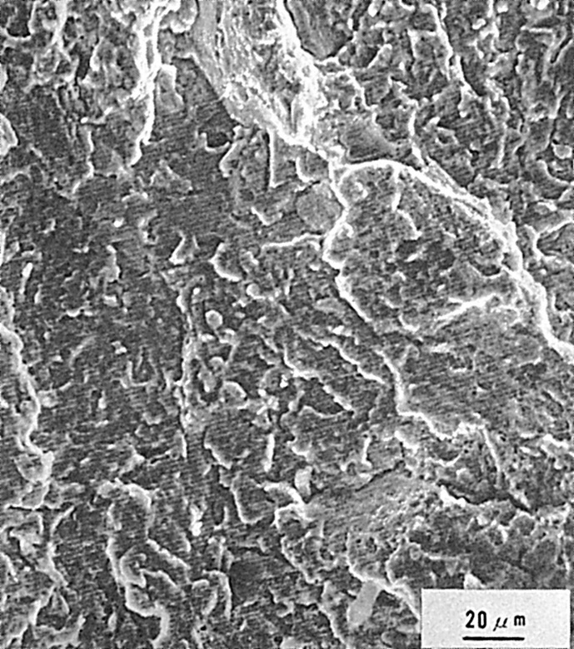
Fig.1 HT60のガス切断端面の板厚中央部に生じた割れ
Fig.2 割れのミクロ破面
Fig.3 Fig.2の黒く平らな部分を拡大したミクロ破面
Fig.4 Fig.3のリップル（ripple）状の部分を拡大したミクロ破面

（55）SM41鋼の完全拘束割れ試験によるMAG溶接部の破面
― RRC試験 ―
（55）Fracture Surface in MAG Welds of SM41 Steel
― Rigid Restraint Cracking Test ―
材 料（Material）
母 材（Base metal）：溶接構造用圧延鋼材SM41B（板厚150mm）．
溶接材料（Welding material）：炭酸ガスアーク溶接用鋼ワイヤYCW1（径1.2mm）．
化学組成（重量％）（Chemical composition）（wt.％）
 | C | Si | Mn | P | S | Ni | Cr | Mo
母 材 | 0.17 | 0.21 | 1.15 | 0.010 | 0.009 | ― | ― | ―
溶着金属 | 0.07 | 0.29 | 1.26 | 0.020 | 0.005 | 0.25 | 0.03 | 0.12
機械的性質（Mechanical property）
 | 引 張 強 さ  （kgf/mm²） | 降伏点(0.2％耐力)  （kgf/mm²） | 伸 び  （％）
母 材 | 45 | 30 | 40
溶着金属 | 64 | 56 | 30
溶 接（Welding）
溶接方法（Welding method）：MAG溶接（MAG-arc welding）
溶接条件（Welding condition）
開先形状 | 予熱・層間  温度（℃） | アーク電圧  （V） | 溶接電流  （A） | 溶接速度  （mm/min） | 積層方法 | シールドガス
40˚ レ 形 | 50 | 26 | 260 | 20. | 7層15パス | 80％Ar＋20％CO₂ 20ℓ/min
試 験（Test）
試験方法（Test method）：RRC試験
試験片形状（Specimen configuration）：板厚75mm，板幅200mm，ルートフェイス15mm，40˚レ開先，ルートギャップ2mm
試験条件（Test condition）：拘束度3,000kgf/mm･mm
試験結果（Test result）：溶接後13hrsで最大拘束応力17kgf/mm²に達し，その後50hrsまで保持した．その間に拘束応力の低下が認められた．
破面の解説（Fracture Surface Analysis）
板厚150mmのSM41BをCO₂を含むアルゴンガスシールドアーク溶接ですみ肉溶接し

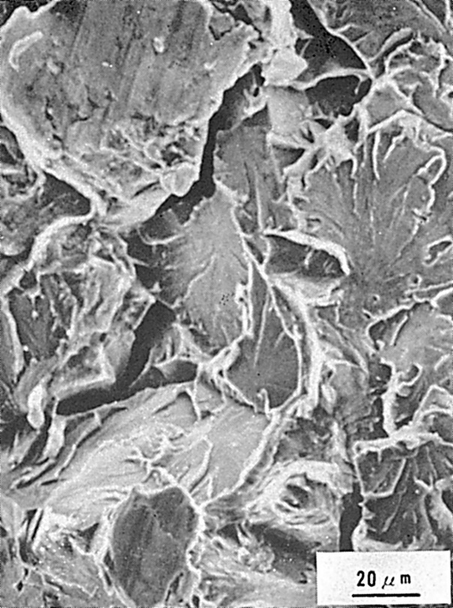

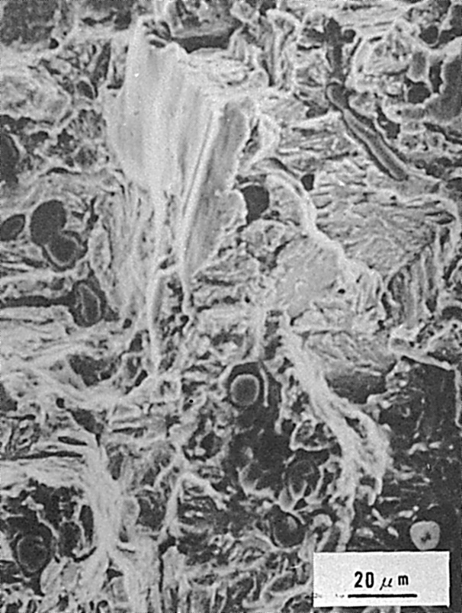
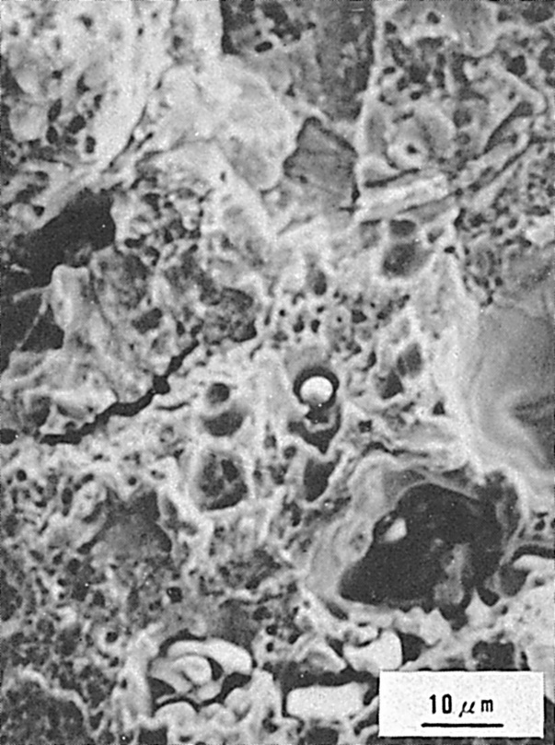
Fig.3 割れのミクロ破面（水素脆化擬へき開型，球状及び棒状の介在物）
Fig.1 溶接開始後の経過時間と拘束対応力の変化
Fig.2 割れのミクロ破面（擬へき開型）
Fig.4 割れのルート部近傍のミクロ破面（球状の介在物，スケール)

た場合の溶接割れ，特にラメラテアをRRC試験で検討した．Fig.1に試験片全体の概略図を示す．試験材は板厚中心で分割（厚さ75mm）し板表面を試験溶接側にした．
Fig.1は溶接施工時を含め実験終了までの経時変化に対する拘束応力の変化を示す．例えば初層溶接後，溶接部が冷却するに従い拘束応力は約35kgf/mm²まで上昇するが，2パスの溶接で約10kgf/mm²まで低下する．なお各溶接パスにおける最大拘束応力は5パス位まで順次減少し，それ以後の溶接パスでは11～14kgf/mm²の一定値となる．最終パス（15パス）の溶接終了後，拘束応力は溶接部の冷却と共に上昇し，試験片全体の温度が室温になった時，最大拘束応力17kgf/mm²となる．その後，拘束応力は時間の経過と共に僅かに低下する．試験50hrsで実験を終了したが，その時の拘束応力は16.9kgf/mm²であった．溶接部断面を検査した結果，ルートより母材熱影響部へ約3mmのラメラテアと考えられる割れが発生した．以下の写真はその割れ破面を観察したものである．
Fig.2は擬へき開型の破壊でありルートの切欠き先端部を除き，割れの大部分がこの破面を示す．
Fig.3は擬へき開型破面内の所々に現われる破面で球状及び棒状の介在物が多数見られる．この介在物を除くと一般的な低温割れで観察される水素脆化を示す破面であり，MAG溶接でも拡散性水素の影響を受けるようである．
Fig.4はルート部に近い位置で板表面のスケール等を含む介在物が多数存在する．
Fig.5は前述した試料と同一破面内のものでラメラテア状破面である．写真中央に数本の棒状介在物が存在し，その周囲は水素脆化と推定される羽毛状の不安定な破壊形式を示している．また，それに隣接する上方の突起部にせん断形の破壊が観察される．
Fig.5の破面の面分析を実施した．Fig.6はSを分析したもの，Fig.7はMnを分析したものである．この他にSi，Al等を分析したが特に偏析は認められない．この結果，Mn及びSの偏析とFig.5の介在物の位置とが一致しており，介在物はMnSであることがわかる．

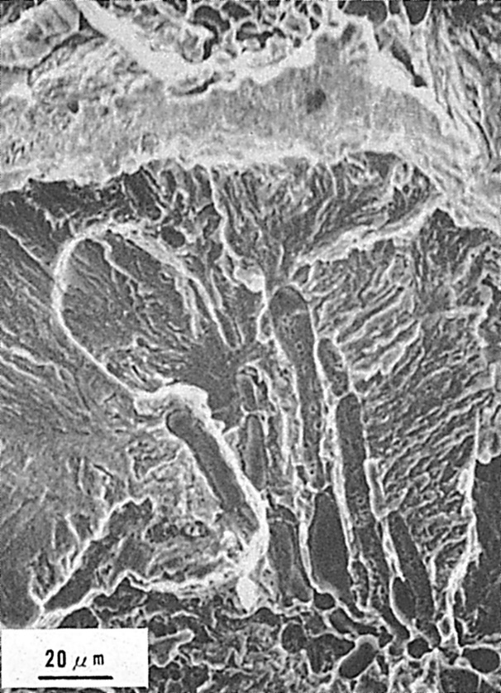
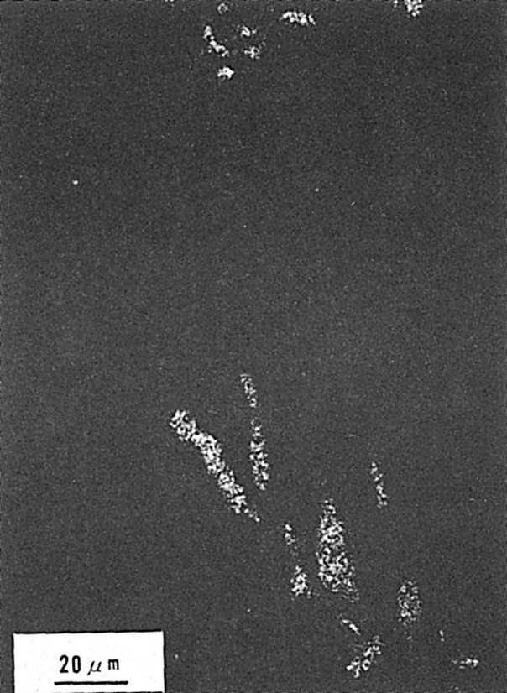
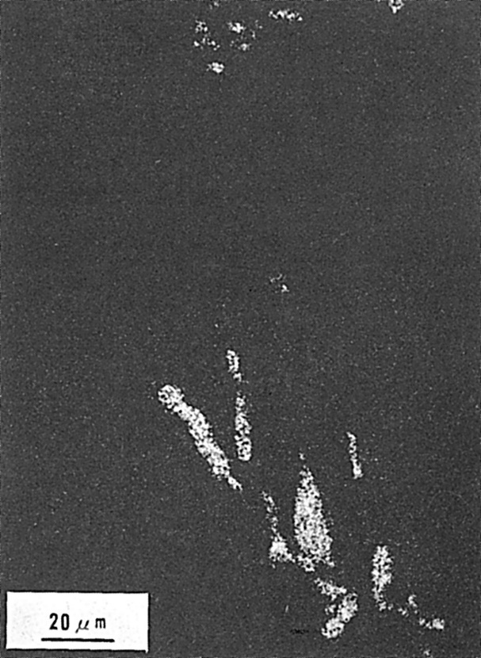
Fig.5 ラメラテア状の割れのミクロ破面
Fig.6 Fig.5におけるS特性X線像
Fig.7 Fig.5におけるMn特性X線像

（56）HT50鋼の板厚方向インプラント試験片の破面
― インプラント試験 ―
（56）Fracture Surface of HT50 Steel in Short Transverse Implant Test
― Implant test ―
材 料（Material）
母 材（Base metal）：溶接構造用圧延鋼材SM50（板厚35mm）．
溶接材料（Welding material）：高張力鋼用被覆アーク溶接棒D8016（径4mm）．
化学組成（重量％）（Chemical composition）（wt.％）
 | C | Si | Mn | P | S | A1 | Ni | Mo | Cr
母 材 | 0.17 | 0.36 | 1.45 | 0.021 | 0.004 | 0.031 | ― | ― | ―
溶 着 金 属 | 0.07 | 0.63 | 1.45 | 0.009 | 0.006 | ― | 1.81 | 0.44 | 0.26
機械的性質（Mechanical property）
 | 引張強さ  （kgf/mm²） | 降伏点(0.2％耐力)  （kgf/mm²） | 伸 び  （％） | シャルピー吸収エネルギー  （kgf･m）
母 材 | 88 | 83 | 41 | 25 at －10℃
溶 着 金 属 | 85 | 74 | 24 | 12 at － 5℃
溶 接（Welding）
溶接方法（Welding method）：被覆アーク溶接（Shielded metal-arc welding）
溶接条件（Welding condition）
開先形状 | 溶接棒の  乾燥条件 | 予熱温度  （℃） | アーク電圧  （V） | 溶接電流  （A） | 溶接速度  （mm/min） | 積層方法
ビードオン  プレート | 受入れのまま | 室 温 | 25 | 180 | 150 | 1層1パス
試 験（Test）
試験方法（Test method）：インプラント試験
試験片形状（Specimen configuration）：インプラント試験片（スパイラル・ノッチ）（Fig.1参照）
試験条件（Test condition）：溶接棒の乾燥処理なし（拡散性水素量12.5ppm）
試験結果（Test result）：負荷応力52kgf/mm²のとき破断時間90min
負荷応力45kgf/mm²のとき破断時間150min
破面の解説（Fracture Surface Analysis）
Fig.2は負荷応力52kgf/mm²にて90min経過して破断した試験片のマクロ破面を示す．図中A及びB部はそれぞれスパイラル・ノッチ（Spiral notch）の底部から発生した遅れ割れ伝ぱ域を示す．A及びB部の境界は白く観察されるがディンプル（Dimple）模

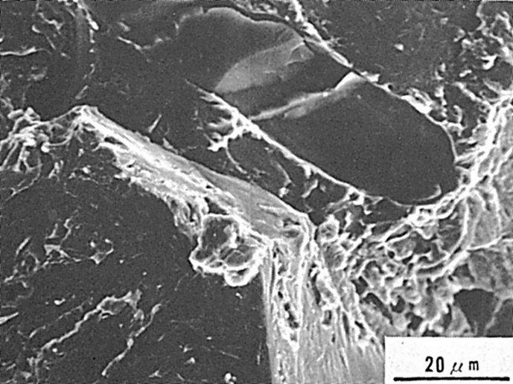
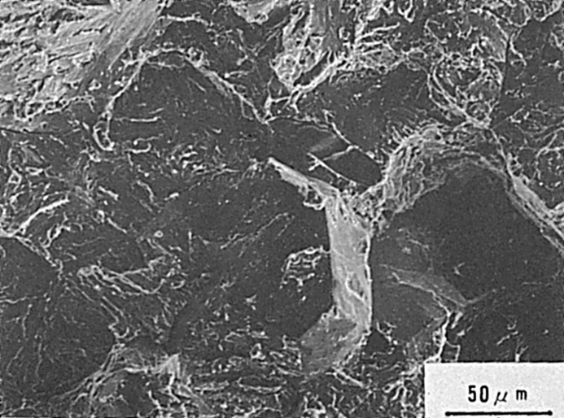
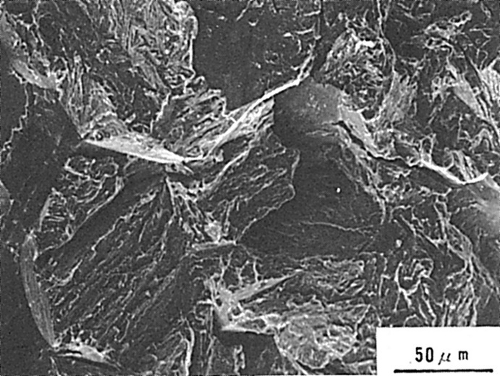
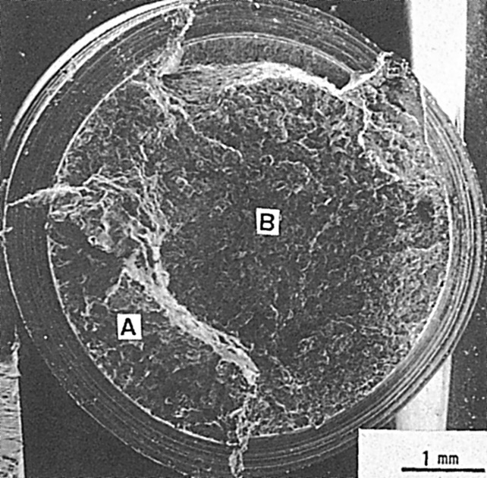
Fig.5 Fig.4の中央部を拡大したミクロ破面（水素脆化擬へき開及び介在物）
Fig.4 Fig.2のB部を拡大したミクロ破面（水素脆化擬
へき開及び粒界破壊）
Fig.3 Fig.2のA部を拡大したミクロ破面（水素脆化擬へき開）
Fig.2 マクロ破面（負荷応力，52kgf/mm²，破断時間90min)
Fig.1 インプラント試験片形状およびスパイラルノッチ形状

様が認められた．Fig.3はFig.2のA部を拡大して示す．破面形態は粒内破面で水素脆化擬へき開破面（QC_{HE}）が主として認められ，一部に粒界破面（IG_{HE}）が認められた．Fig4及びFig5はFig.2のB部を拡大して示し，破面形態はQC_{HE}およびIG_{HE}であった．ごく一部に介在物が認められた．通常，鋼材中の非金属介在物（とくにMnS）が多い場合は非金属介在物のクラスター部でテラス（Terrace）部を形成しラメラテア（Lamellar tearing）が生じるが，供試鋼のS量が少ないため，テラス・ウォール（Terrace and wall）状の破面が認め難く水素支配型の破面であった．
一方，負荷応力が45kgf/mm²と前者より負荷応力が低く，破断時間が150minのものではその破面はFig.6に示すごとくで，スパイラル・ノッチ底部の二箇所から生じた割れは図中のAおよびB部を形成し，C部で急速破断の際に合体していた．Fig.7はA部のノッチ底部近傍を示し，IG_{HE}が主であった．Fig.8及びFig.9はA部の中央部を拡大して示し，前者の負荷応力が高い場合の破面に比してIG_{HE}の領域が多く，QC_{HE}の領域が少ないことが知られた．これらのことから，板厚方向試片にて，非金属介在物量が少ない場合，水素が含まれると圧延方向試片の場合と同様にQC_{HE}及びIG_{HE}が認められ，負荷応力が低くなるほどQC_{HE}が減少し，IG_{HE}が増加する．これらの破面形態の変化は負荷応力の程度とあいまって，破断時間が変化するが，破断に至るまでの時間における水素のミクロ的な拡散集積およびその集積位置と関連している．

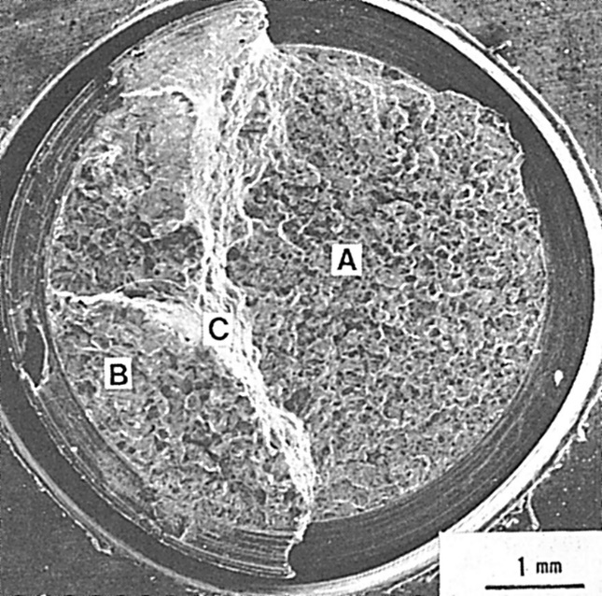
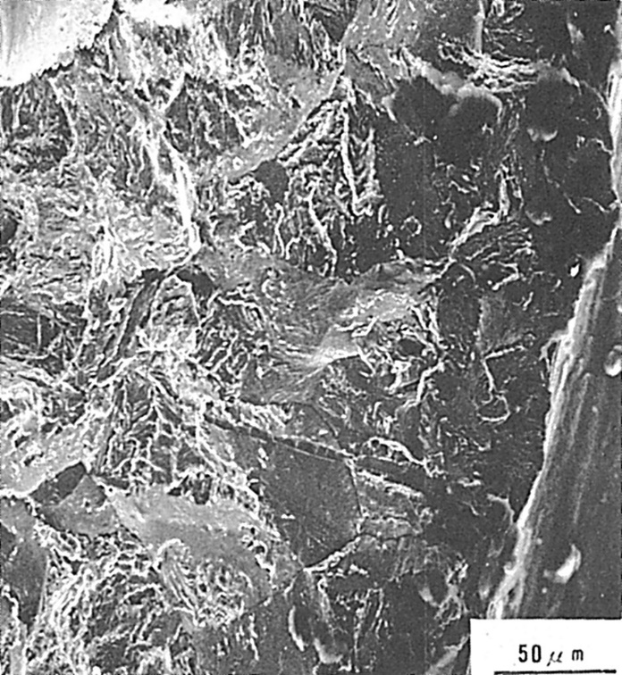

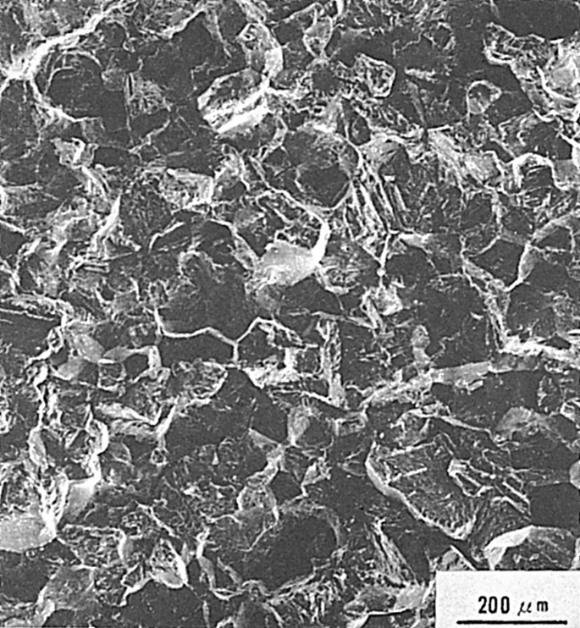
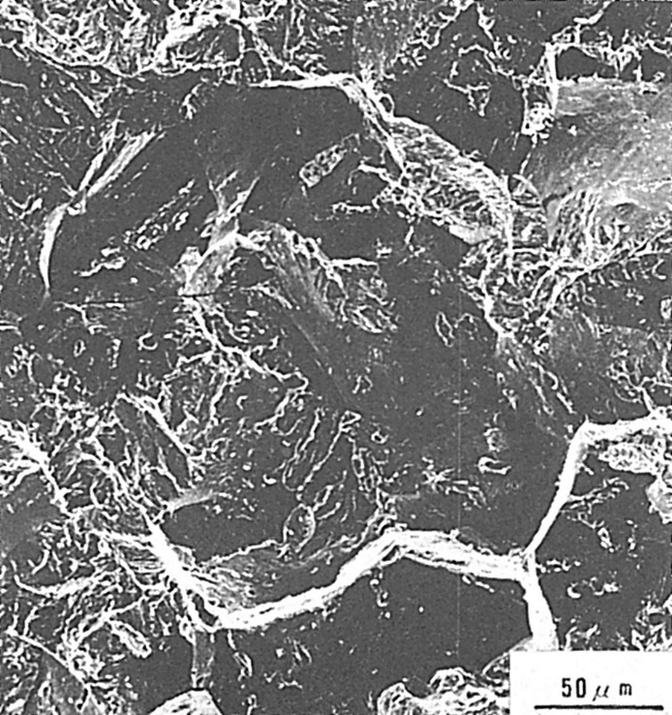
Fig.6 マクロ破面（負荷応力45kgf/mm²，破断時間150min)
Fig.7 Fig.6 A部のノッチ底部近傍を拡大したミクロ破面（ノッチ直下は主として水素脆化粒界破壊，その他は水素脆化擬へき開が主）
Fig.8 Fig.6のA部を拡大したミクロ破面（水素脆化粒界破壊）
Fig.9 Fig.8中央部を拡大したミクロ破面（水素脆化粒界破壊と一部に水素脆化擬へき開）

（57）HT60鋼のインプラント試験片の破面
― インプラント試験 ―
（57）Fracture Surface of HT60 Steel in Implant Test
― Implant Test ―
材 料（Material）
母 材（Base metal）：溶接構造用圧延鋼材SM58Q（板厚25mm）．
化学組成（重量％）（Chemical composition）（wt.％）
 | C | Si | Mn | P | S | V | sol.Al | Pcm
母 材 | 0.12 | 0.31 | 1.45 | 0.021 | 0.018 | 0.05 | 0.035 | 0.210
溶 接（Welding）
溶接方法（Welding method）：被覆アーク溶接法（Shielded metal-arc welding）
溶接条件（Welding condition）
開先形状 | 溶接棒の  乾燥条件 | 予熱温度  （℃） | アーク電圧  （V） | 溶接電流  （A） | 溶接速度  （mm/min） | 積層方法
U 溝 | 350℃×1hr | 室 混 | 25 | 170 | 150 | 1層1パス
試 験（Test）
試験方法（Test method）：インプラント試験
破面の解説（Fracture Surface Analysis）
硫黄（S）含有量の高いSM58Qのインプラント試験片破面を観察するため実験は圧延方向に平行に試験片を採取した場合と，板厚方向に試験片を採取した場合の二通りについて行なった．板厚方向の場合は，溶接熱影響部の幅の小さな電子ビーム溶接法にて同一材をタブ板として溶接し，試験片を採取した．インプラント試験結果をFig.1に示す．
インプラント試験における限界割れ発生応力は，試験片の採取方向により大きく異なり，板厚方向試験片の方が小さい．また，破面のマクロ写真をFig.1中に付記したが，板厚方向試験片では，鋼板のラミネーション（Lamination）に影響された破断形態を示す．すなわち，一般にラメラテア（Lamellar tearing）と呼ばれる溶接割れに対応していると考えられる．
Fig.1中AおよびBで示した試験片の破面をそれぞれFig.2，Fig.3に示す．L方向（圧延方向）試験片の場合，高応力で破断したものにはディンプル（Dimple）が認められる．また，低応力で破断までの時間が長いものは水素擬へき開破面となっていることが知られた．

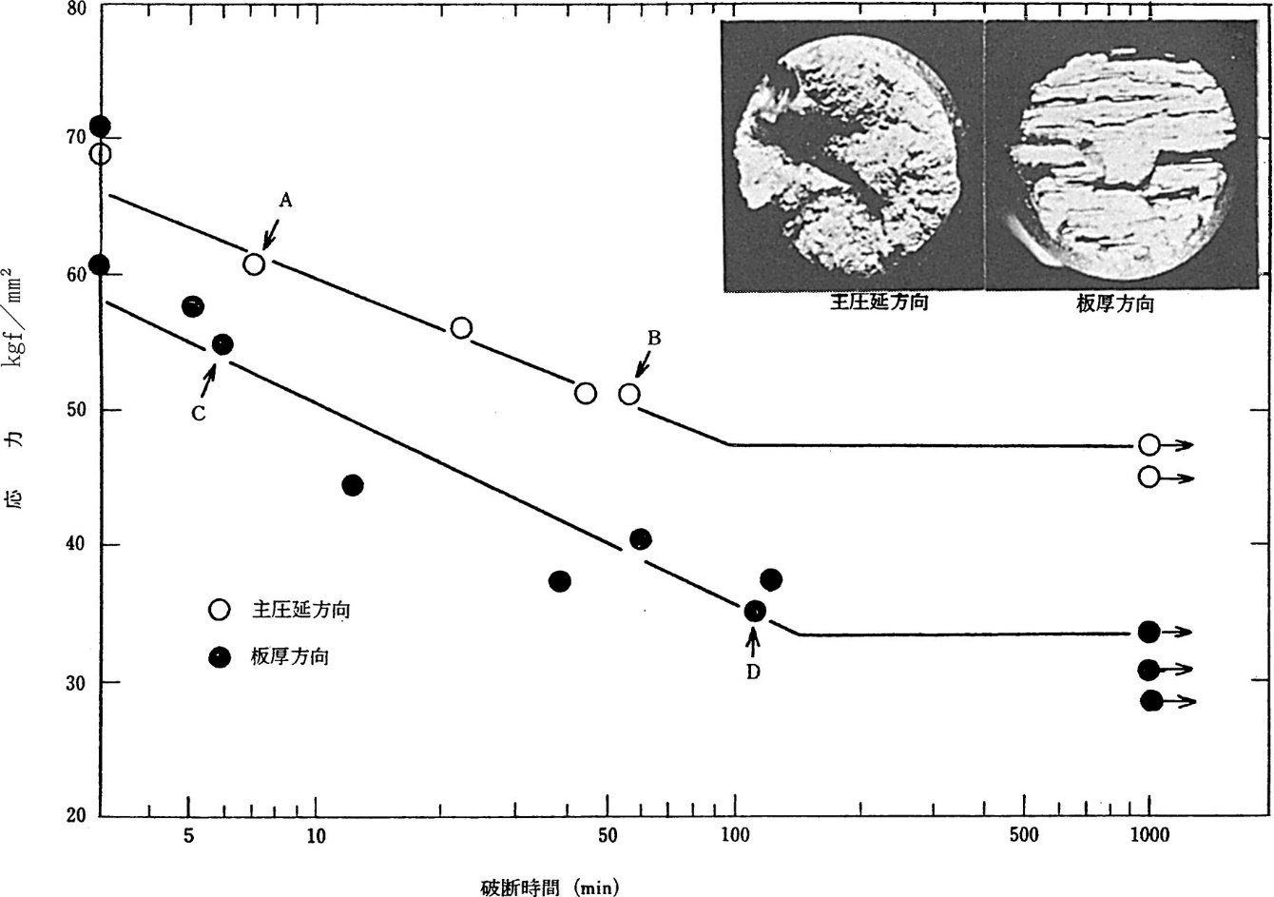
Fig.1 インプラント試験結果（拡散性水素量：5.0mℓ/100g，溶接入熱量：17,000J/cm）

一方，Z方向（板厚方向）試験片“C”では，Fig.4に示すように，伸長した介在物と母相の界面がはく離した部分があり，その間がディンプルで結ばれていることが知られた．
Z方向試験片で低応力破断した“D”の破面をFig.5およびFig.6に示す．介在物／母相界面がはく離した部分はFig.4と同じであるが，そのはく離部の間の様相がFig.4とは異なる．すなわち，Z方向の低応力破断のものは，その間か水素擬へき開で連結されていた．

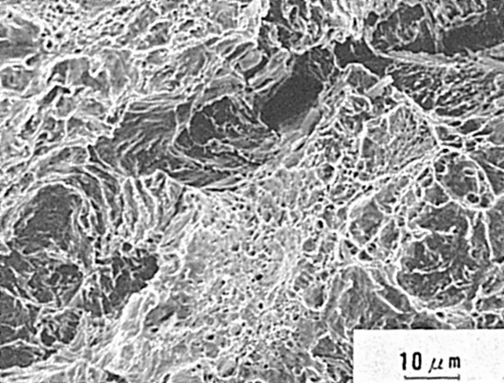
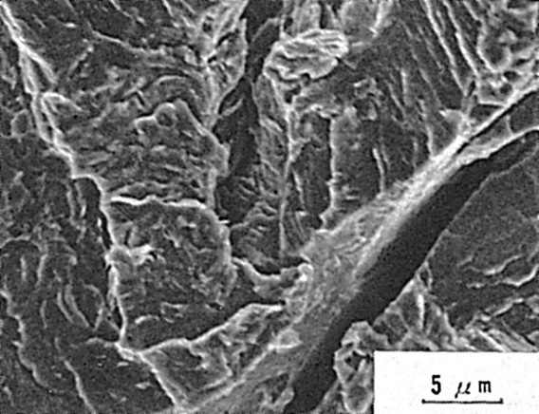

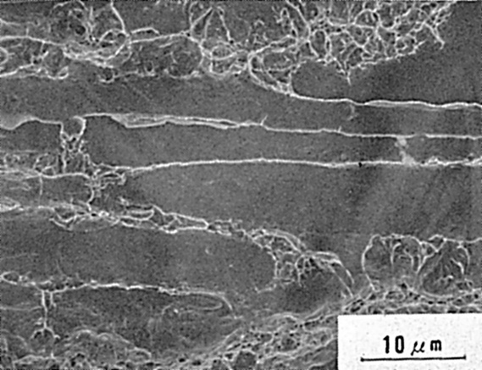
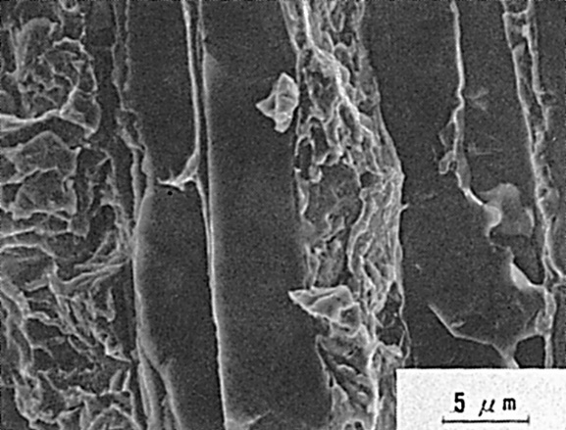
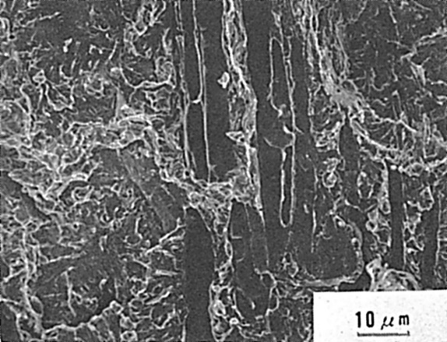
Fig.2 ディンプル破面（Fig.1中の試験片A）
Fig.4 テラス部に認められるディンプル破面と伸長介在物（Fig.1中の試験片C）
Fig.6 伸長介在物と鋼素地界面．鋼素地では水素擬へき開破面が認められる（Fig.1中の試験片D）
Fig.3 水素擬へき開（Fig.1中の試験片B）
Fig.5 テラス部に認められる水素擬へき開破面と伸長介在物（Fig.1中の試片D）

（58）HT60鋼のMAG溶接部の板厚方向インプラント試験片の破面
― インプラント試験 ―
（58）Fracture Surface in MAG Welds of HT60 Steel in Short Transverse Implant Test
― Implant Test ―
材 料（Material）
母 材（Base metal）：溶接構造用圧延鋼材SM58Q（板厚91mm）．
溶接材料（Welding material）：炭酸ガスアーク溶接用鋼ワイヤYCWI（径1.2mm）．
化学組成（重量％）（Chemical composition）（wt.％）
 | C | Si | Mn | P | S | Ni | Cr | Mo | V | B
母 材 | 0.07 | 0.21 | 1.35 | 0.019 | 0.010 | 0.50 | 0.13 | 0.15 | 0.035 | 0.001
溶着金属 | 0.08 | 0.47 | 1.17 | 0.029 | 0.009 | 0.10 | 0.09 | 0.30 | ― | ―
機械的性質（Mechanical property）
 | 引張強さ  （kgf/mm²） | 降伏点(0.2％耐力)  （kgf/mm²） | 伸 び  （％） | シャルピー吸収エネルギー  （kgf･m）
母 材 | 65 | 58 | 28 | 26 at －10℃
溶 着 金 属 | 69 | 64 | 26 | 14.5 at 0℃
溶 接（Welding）
溶接方法（Welding method）：パルスMAG溶接（Pulse MAG-arc welding）
溶接条件（Welding condition）
予熱・温度（℃） | ベース電圧（V） | ピーク電圧（V） | 平均溶接  電流（A） | 溶接速度（mm/min） | 積層方法 | シールドガス・流量
100 | 28 | 50 | 215 | 240 | 1層1パス | 80％Ar＋20％CO₂ 20ℓ/min
試 験（Test）
試験方法（Test method）：インプラント試験
試験片形状（Specimen configuration）：90mm長×6mm径，Z方向（ノッチ：表面下3mm）
試験条件（Test condition）：予熱100℃，負荷応力83kgf/mm²
試験結果（Test result）：495minで破断
破面の解説（Fracture Surface Analysis）
超厚板（板厚91mm）HT60をガス・シールド・アーク（Gas shielded arc）溶接法により，特に母材板厚方向に溶接応力（拘束応力）が作用する場合の低温割れをインプラント（Implant）試験法で検討した．

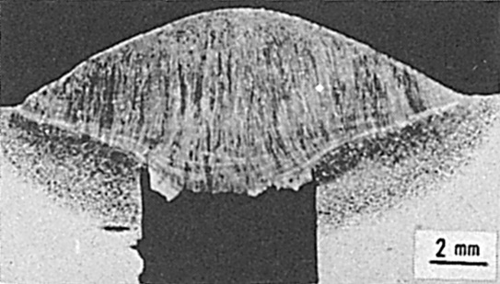
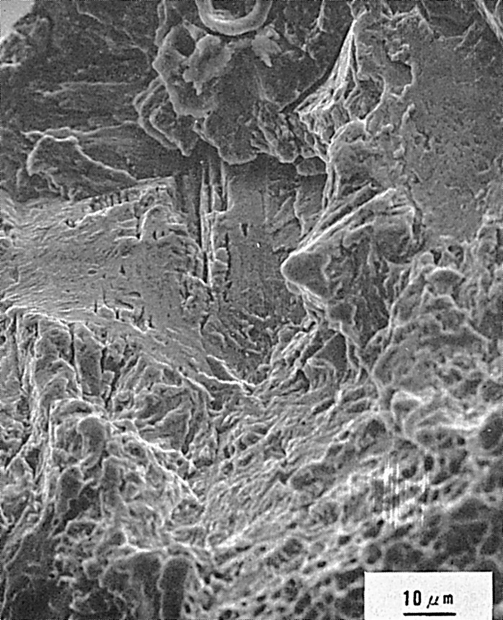
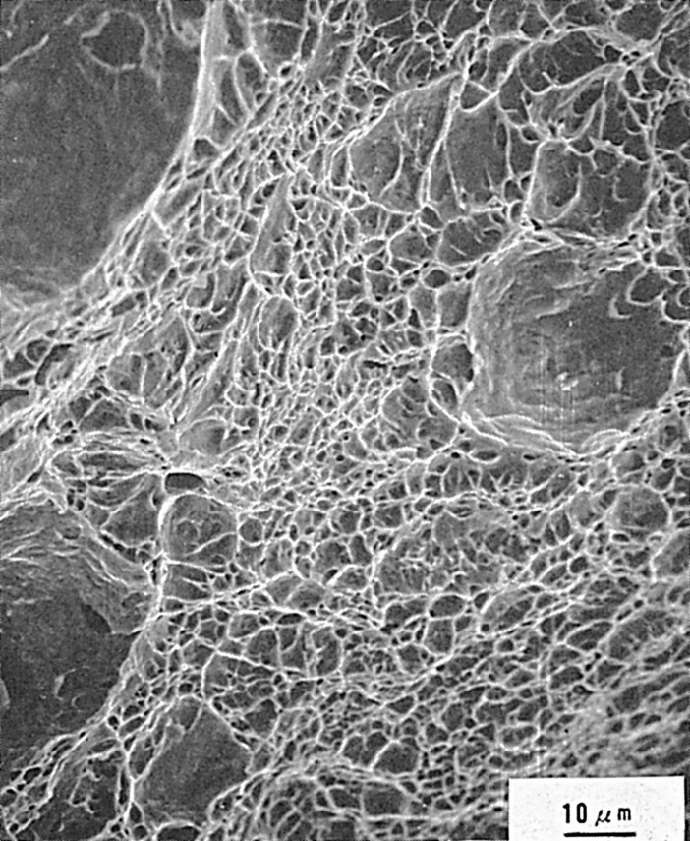
Fig.1 予熱温度と割れ発生限界の関係
Fig.2 インプラント試験溶接部の断面
（MAG溶接）
Fig.3 インプラント試験片切欠近傍のミクロ破面
Fig.4 破断したインプラント試験片中央部のミクロ破面

Fig.1は予熱温度を変化させた場合の各予熱温度に対する割れ限界線を示す．例えば予熱温度100℃では割れ発生の限界拘束応力は約82kgf/mm²と母材公称の引張強さ（65kgf/mm²）より非常に高い値を示す．なお，母材表面近傍の圧延方向からインプラント試験片と同一径のものについて引張試験を行なった結果，73kgf/mm²の引張強さを示し，口周切欠きを付けたものは引張強き97kgf/mm²となった．以上のことから供試材の表面は高い強度を示すにも拘わらず溶接割れ感受性は低い．
Fig.2はインプラント試験溶接部断面のマクロ写真である．ガス・シールド・アーク溶接は一般的に溶込みが深くなり，インプラント試験には不向である．しかし，パルスアーク溶接を行なうことによって溶込みの浅いビート形状となり，写真で見られるように切欠きから破断する．Fig.3以下の写真は予熱温度100℃で，拘束応力83kgf/mm²を付加し，8hr 15minで破断したものである．
Fig.3は切欠き近傍で粒界，延性及び擬へき開破壊が混在している．低温割れの粒界破壊は拡散性水素の影響であると考えられている．ガス・シールド・アーク溶接のようにその量が少ないもので，比較的予熱温度が高いものでも拡散性水素は無視し得ないことがわかる．
Fig.4は破断部中央の破面で延性破壊である．切欠き周辺部が拡散性水素により脆化して割れが発生し，断面が減少して応力が上昇し破壊したことが考えられる．
Fig.5は破面中央部内に観察された介在物である．その周辺は粒界割れと異なる拡散性水素による脆化破面でひだ状の破面が特徴である．すなわち，拡散性水素による破面はFig.3及びFig.5に示す両者が現われる．このFig.5の写真から溶接欠陥に拡散性水素が集積することがわかる．
Fig.6はFig.5の面分析でSが棒状介在物に偏析している．この材料のSの平均含有量は0.010％である．
Fig.7はMnの分析でSと同じ位置に偏析し，介在物がMnSであることがわかる．
供試材の割れ発生限界応力は非常に高く割れ難いものであるが，高応力で割れの発生するものは，破面からわかるように拡散性水素が切欠きや介在物等の欠陥部に集積して，HAZが脆化することによる．

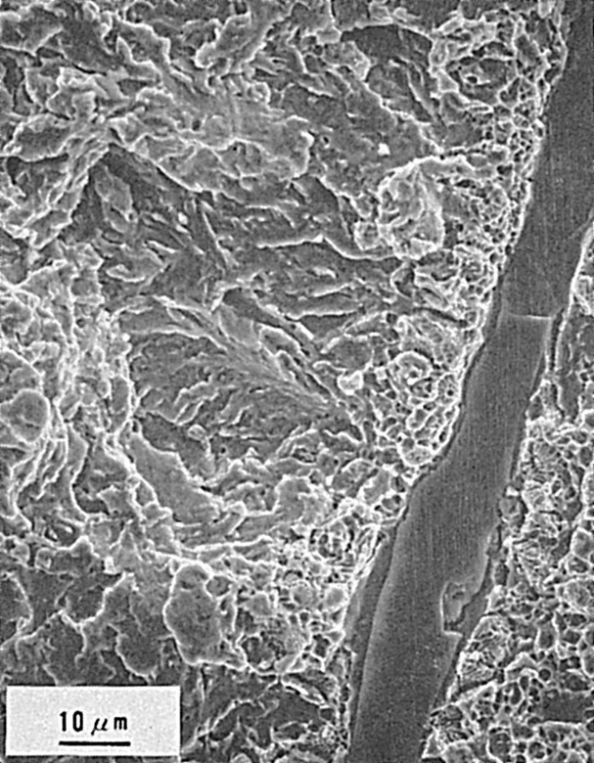
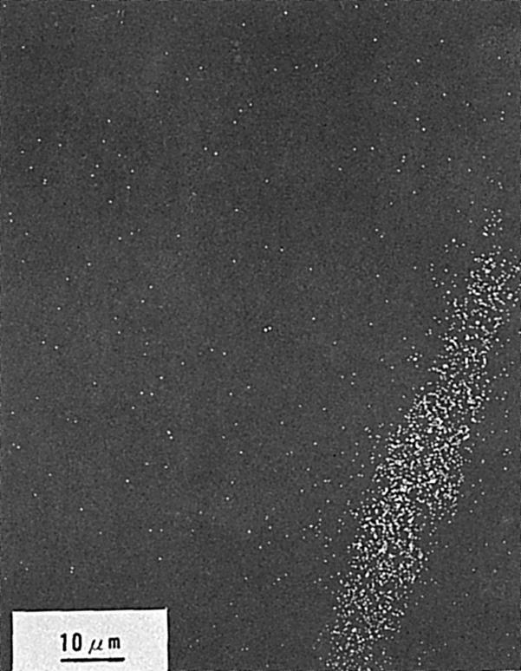

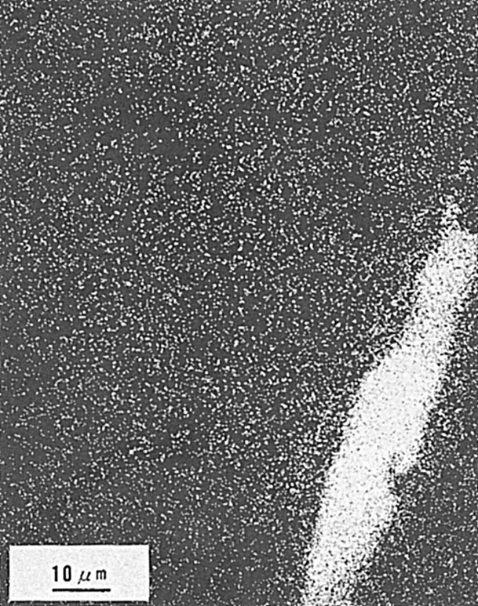
Fig.5 破断したインプラント試験片中央部を拡大したミクロ破面（介在物）
Fig.6 Fig.5のS特性X線像
Fig.7 Fig.5のMn特性X線像

（59）HT80鋼（0.023％S）の板厚方向インプラント試験片の破面
― インプラント試験 ―
（59）Fracture Surface of HT80 Steel (0.023％S) in Short Trausverse Implant Test
― Implant Test ―
材 料（Material）
母 材（Base metal）：溶接構造用圧延鋼材HT80（板厚29mm）．
溶接材料（Welding material）：高張力鋼用被覆アーク溶接棒D8016（径4mm）．
化学組成（重量％）（Chemical composition）（wt.％）
 | C | Si | Mn | P | S | Al | Mo | Ni | Cr | Cu | V | B | Ti
母 材 | 0.17 | 0.35 | 1.31 | 0.021 | 0.023 | 0.034 | 0.42 | 0.32 | 0.49 | 0.26 | 0.043 | 0.0026 | 0.015
溶接金属 | 0.07 | 0.63 | 1.45 | 0.009 | 0.006 | ― | 0.44 | 1.81 | 0.26 | ― | ― | ― | ―
機械的性質（Mechanical property）
 | 引張強さ  （kgf/mm²） | 降伏点(0.2％耐力)  （kgf/mm²） | 伸 び  （％） | シャルピー吸収エネルギー  （kgf･m）
母 材 | 88 | 83 | 41 | 25 at －10℃
溶 着 金 属 | 85 | 74 | 24 | 12 at － 5℃
溶 接（Welding）
溶接方法（Welding method）：被覆アーク溶接（Shielded metal-arc welding）
溶接条件（Welding condition）
開先形状 | 溶接棒の  乾燥条件 | 予熱温度  （℃） | アーク電圧  （V） | 溶接電流  （A） | 溶接速度  （mm/min） | 積層方法
ビードオン  プレート | 350℃×1hr | な し | 25 | 180 | 150 | 1層1パス
試 験（Test）
試験方法（Test method）：インプラント試験
試験片形状（Specimen configuration）：Fig.1に示すごとく板厚方向に平行に採取．
試験条件（Test condition）：溶接終了後，1週間放置して水素を除去し，引張試験を行なった．
試験結果（Test result）：引張強さ 70kgf/mm²，断面収縮率 20％
破面の解説（Fracture Surface Analysis）
ラメラテア（LamellarTearing）は圧延鋼板の圧延方向に平行に伸長された非金属介在物が存在し，それに対して垂直方向に荷重が負荷された場合に生じ，十字継手，T型継手およびかど継手などに生じることがある．本試験はラメラテアをインプラント（Implant）試験により再現したもので，試験片はFig.1のごとく板厚方向に平行に採取

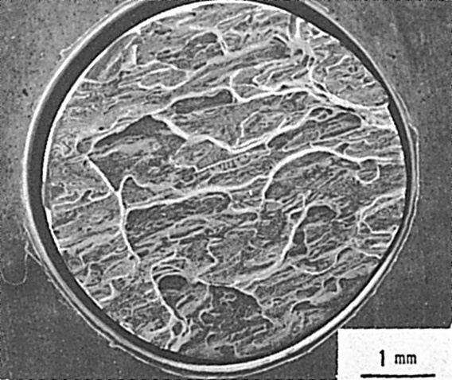
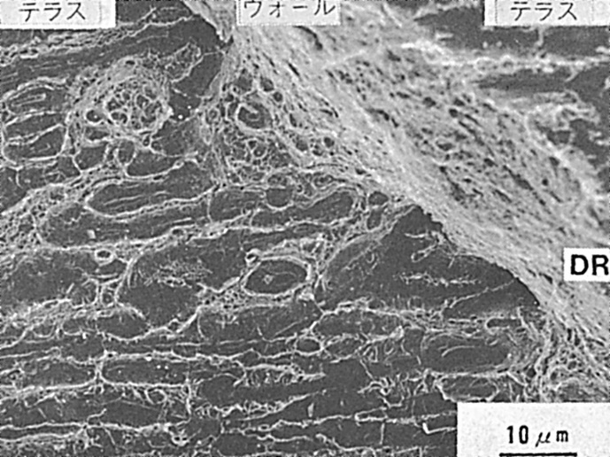
Fig.1 試験片採取位置および試験片形状
Fig.2 インプラント試験機

Fig.3 破断したインプラント試験片のマクロ破面（ラメラテア）
Fig.4 テラス部およびウォール部のミクロ破面

し，試験に供した．Fig.2は簡便なインプラント試験装置を示す．
一般に，ラメラテアはかど継手のように溶接部から数十mm離れた位置で生じて鋼板の介在物が支配的に助長する場合と，溶接ルート部から生じて溶接時に侵入した水素が支配的に助長する場合がある．後述の破面は，介在物が支配的なラメラテアについてのものである．
水素量を極力少なくするため，溶接棒の乾燥条件を350℃×1hrとし，溶接後，無負荷で1週間放置した．しかる後に引張試験を行なった．Fig.3はマクロ破面を示し，白く見える領域がウォール（Wall）部であり，そのウォール部で囲まれた内部がテラス（Terrace）部を示す．Fig.4はテラス部及びウォール部を示し，階段状に観察される．ウォール部はディンプル破壊（DR）であり，テラス部はFig.5及びFig.6に示すごとく伸長されたMnSのクラスターとその周囲のディンプル破面（DR）とによって構成される．この破面形態は溶接後荷重を負荷し遅れ破壊が生じ，負荷応力が高く，破断時間が短かい場合にも認められ，非金属介在物が支配的な破面を呈する．

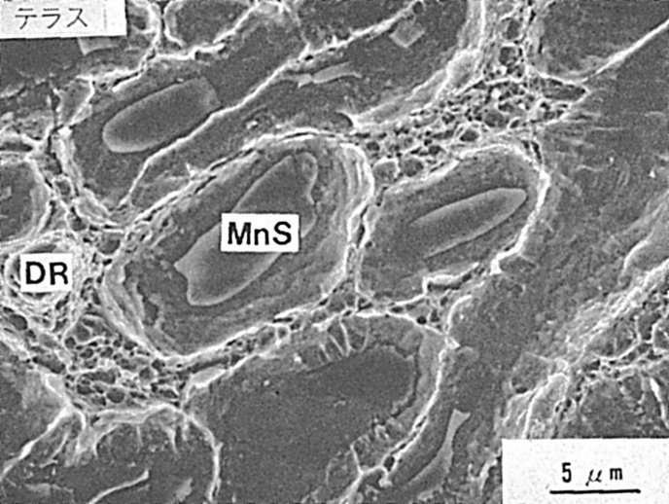
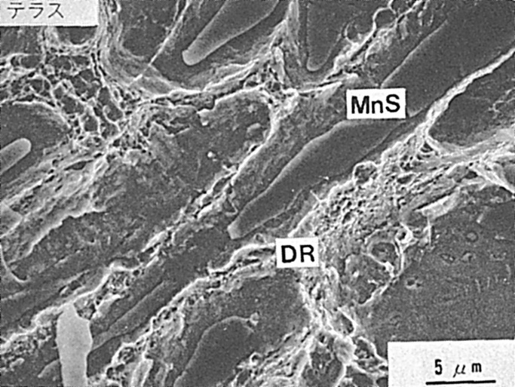
Fig.5 テラス部を拡大したミクロ破面（MnS系介在物クラスターおよびディンプル）
Fig.6 テラス部を拡大したミクロ破面（MnS系介在物
クラスターおよびディンプル）

（60）HT80鋼（0.004％S）の板厚方向インプラント試験片の破面
― インプラント試験 ―
Fracture Surface of HT80 Steel (0.004％S) in Short Transverse Implant Test
― Implant Test ―
材 料（Material）
母 材（Base metal）：溶接構造用圧延鋼材HT80（板厚50 mm）．
溶接材料（Welding material）：高張力鋼用被覆アーク溶接棒D8016（径4mm）．
化学組成（重量％）（Chemical composition）（wt.％）
 | C | Si | Mn | P | S | A1 | Mo | Ni | Cr | Cu | V | B
母 材 | 0.10 | 0.24 | 0.79 | 0.009 | 0.004 | 0.056 | 0.50 | 1.05 | 0.41 | 0.23 | 0.029 | 0.002
溶着金属 | 0.07 | 0.63 | 1.45 | 0.009 | 0.006 | ― | 0.44 | 1.81 | 0.26 | ― | ― | ―
機械的性質（Mechanical property）
 | 引張強さ  （kgf/mm²） | 降伏点(0.2％耐力)  （kgf/mm²） | 伸 び  （％） | シャルピー吸収エネルギー  （kgf･m）
母 材 | 88 | 83 | 41 | 25 at －10℃
溶 着 金 属 | 85 | 74 | 24 | 12 at － 5℃
溶 接（Welding）
溶接方法（Welding method）：被覆アーク溶接（Shielded metal-arc welding）
溶接条件（Welding condition）
開先形状 | 溶接棒の  乾燥条件 | 予熱・層間  温度（℃） | アーク電圧  （V） | 溶接電流  （A） | 溶接速度  （mm/min） | 積層方法
ビードオン  プレート | 受入れのまま | 25 | 25 | 180 | 150 | 1層1パス
試 験（Test）
試験方法（Test method）：インプラント試験（Fig.1参照）
試験片形状（Specimen configuration）：インプラント試験片（スパイラルノッチ）（Fig.1参照）
試験条件（Test condition）：溶接棒乾燥処理なし．（水素量12.5ppm）
試験結果（Test result）：負荷応力70kgf/mm²にて破断時間20min
破面の解説（Fracture Surface Analysis）
Fig.2は遅れ破壊が生じる負荷応力範囲の中位の負荷応力約70kgf/mm²で，約20minで破断した破面を示す．割れはA部の遅れ破壊領域及びB部の急速破断部で構成され，Fig.3はそれぞれの間の境界を示す．その領域では水素脆化擬へき開破面（QC_{HE}）とディンプル（Dimple）破面であった．遅れ破壊領域はFig.4に示すごとくQC_{HE}が主であり，その破断経路はFig.5に示すごとく，ラスを横切って破壊が進行する場合とラスに沿って破壊が進行する場合が認められる．通常，S量が多く，負荷応力が高い場合はテラス（Terrace）部とウォール（Wall）部からなるラメラテア（Lamellar tearing）破面が認められるが，ここに使用した試片では，S量が0.004％でありラメラテアは生じにくく，負荷応力が低くいほど介在物は破面上に認めがたく，QC_{HE}が主であった．
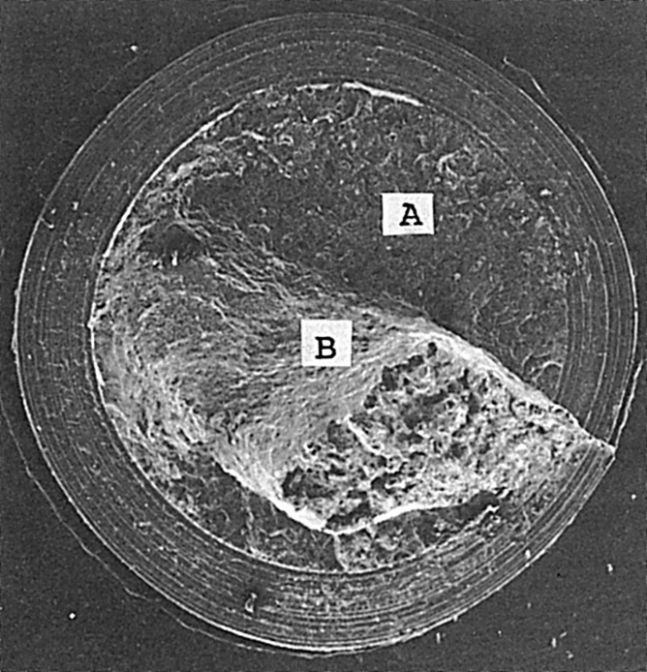
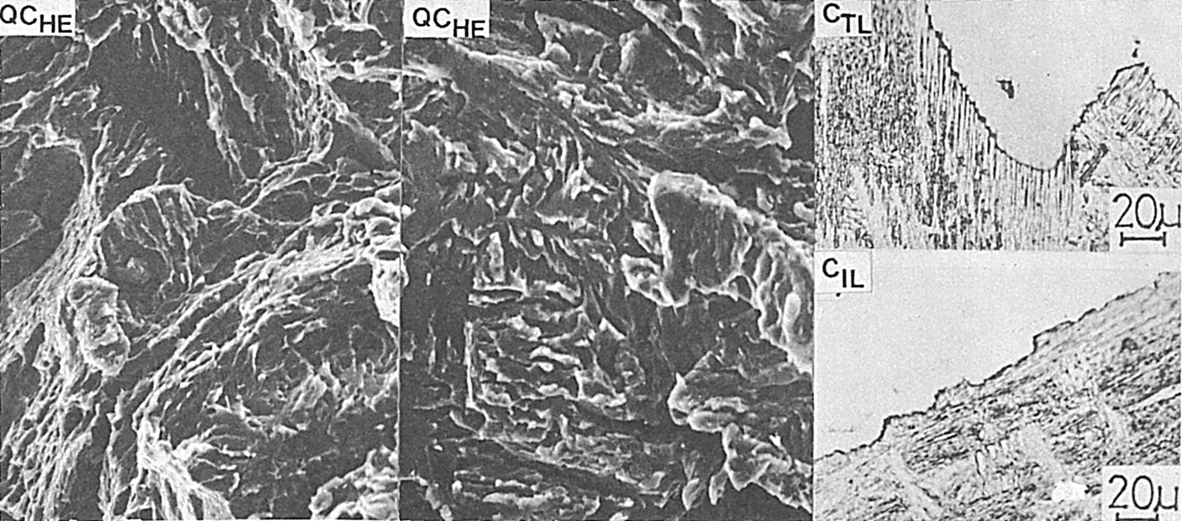
Fig.1 試験片形状およびインプラント試験機
Fig.5 ラスを横ぎる破断経路とラスに沿う破断経路
Fig.4 Fig.2のA部を拡大したミクロ破面（水素脆化擬へき開）
Fig.3 Fig.2のA部とB部の境界部を拡大したミクロ破面
（遅れ破壊域と急速破断域）

Fig.2 板厚方向インプラント試験片のマクロ破面
（A：水素脆化擬へき開破面，B：急速破断部）

（61）HT80鋼（0.023％S）の45°方向インプラント試験片の破面
― インプラント試験 ―
（61）Fracture Surface of HT80 Steel (0.023％S) in 45° Direction Implant Test
― Implant Test ―
材 料（Material）
母 材（Base metal）：溶接鋼造用圧延鋼材HT80（板厚35mm）．
溶接材料（Welding material）：高張力鋼用被覆アーク溶接棒D8016（径4mm）．
化学組成（重量％）（Chemical composition）（wt.％）
 | C | Si | Mn | P | S | Al | Mo | Ni | Cr | V | B | Ti
母 材 | 0.17 | 0.35 | 1.31 | 0.021 | 0.023 | 0.034 | 0.42 | 0.32 | 0.49 | 0.043 | 0.0026 | 0.015
溶着金属 | 0.07 | 0.63 | 1.45 | 0.009 | 0.006 | ― | 0.44 | 1.81 | 0.26 | ― | ― | ―
機械的性質（Mechanical property）
 | 引張強さ  （kgf/mm²） | 降伏点(0.2％耐力)  （kgf/mm²） | 伸 び  （％） | シャルピー吸収エネルギー  （kgf･m）
母 材 | 88 | 83 | 41 | 25 at －10℃
溶 着 金 属 | 85 | 74 | 24 | 12 at － 5℃
溶 接（Welding）
溶接方法（Welding method）：被覆アーク溶接（Shielded metal-arc welding）
溶接条件（Welding condition）
開先形状 | 溶接棒の  乾燥条件 | 予熱温度  （℃） | アーク電圧  （V） | 溶接電流  （A） | 溶接速度  （mm/min） | 積層方法
ピードオン  プレート | 受入のまま | な し | 25 | 180 | 150 | 1層1パス
試 験（Test）
試験方法（Test method）：インプラント試験
試験片形状（Specimen configuration）：インプラント試験片（24mm長×6mm径）
試験条件（Test condition）：溶接棒乾燥処理なし
試験結果（Test result）：Ａ．破断応力80kgf/mm²（水素フリー試片）
Ｂ．負荷応力70kgf/mm²のとき破断時間3分
Ｃ．負荷応力60kgf/mm²のとき破断時間35分
破面の解説（Fracture Surface Analysis）
一般に構造用鋼板の異方性は圧延により伸ばされた非金属介在物の形状および分布状態によるものとされ，ラメラテア（Lamellar tearing）はその介在物に起因する．ラメラテアを一種の低温割れとして圧延方向及び板厚方向試片などを用いて比較され研究
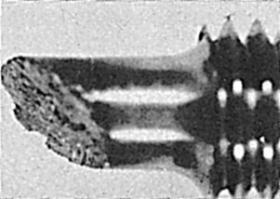

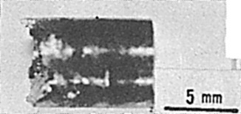
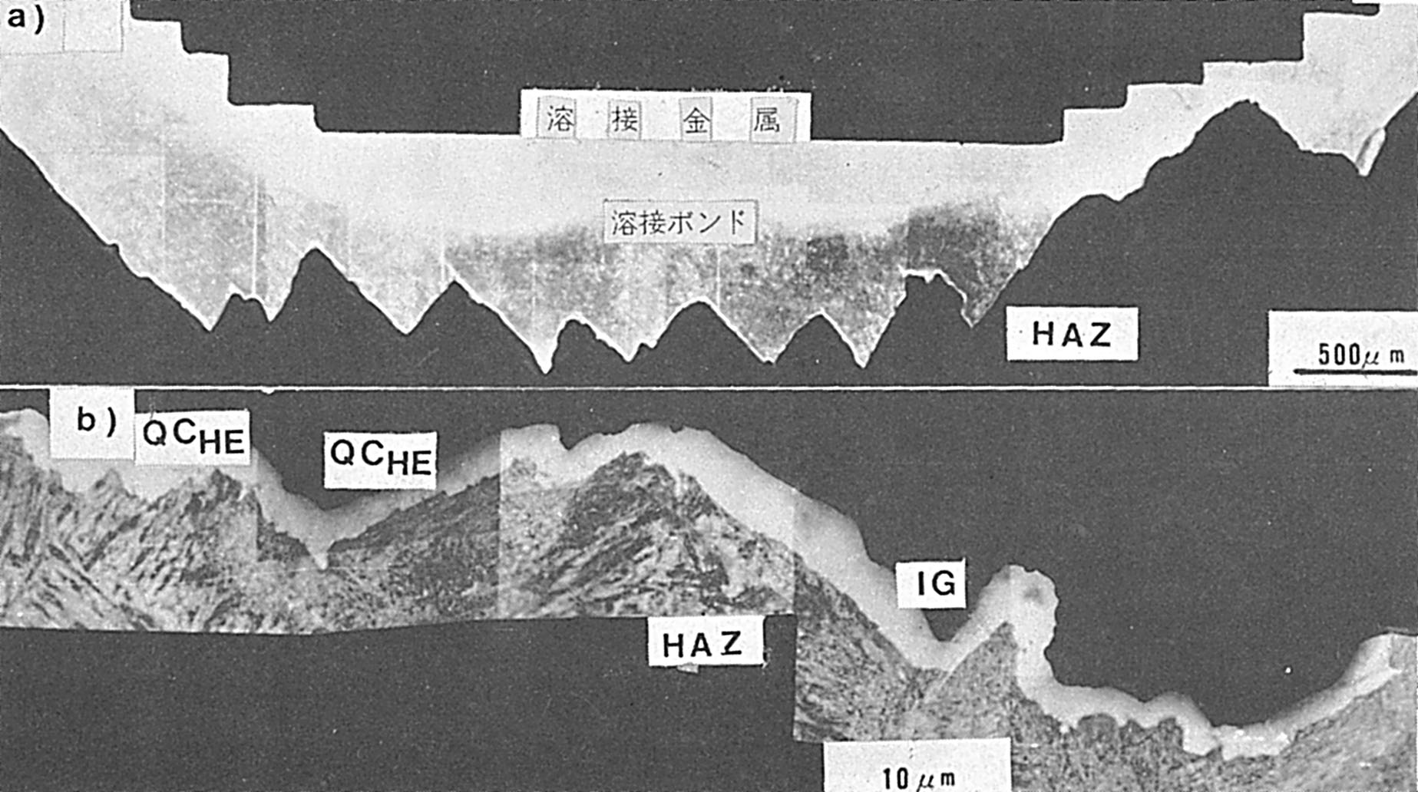
Fig.1 インプラント試片採集位置および試片形状
Fig.2 インプラント試験機
Fig.3 破断部概観 (a)水素除去試片（破断応力，80kgf/mm²）(b)水素添加試片（破断応力72kgf/mm²

Fig.4 破断経路
(a)テラス・ウォール破断（負荷応力72kgf/mm²，破断時間3min）
(b)水素脆化破断（負荷応力60kgf/mm²，破断時間, 35min）
(a)
(b)

されているが，ここに示す破面は介在物の内部ノッチ効果を調べるためFig.1に示すごとく鋼板の45˚方向に平行に試片を採取し，Fig.2に示すインプラント（Implant）試験機により得られた結果を示す．
Fig.3は破断部の外観を示し，Fig.3(a)は溶接後1週間放置し，水素除去した後に引張試験を行なった結果を示す．介在物の存在方向である45˚方向に沿って破断した．一方，負荷応力70kgf/mm²で3minで遅れ破壊をした場合，Fig.3(b)に示すごとく，介在物が45˚方向に存在するにもかかわらず，水素の影響を受け応力方向に垂直に破断した．この場合の破断経路はFig.4(a)に示すごとく階段状であった．負荷応力を60kgf/mm²とし，35minで破断した場合は階段状を示さずFig.4(b)のごとくで水素の影響を大きく受けた破断経路であった．
Fig.5はマクロ破面を示し，負荷応力が高い場合はテラス・ウォール（Terrace and wall）状を示すが，負荷応力が低くなるほどその形態は認め離くなる．例えば，Fig.5のA部のテラス部ではFig.6に示すように伸長された介在物とその周りがディンプル（Dimple）破面（DR）であった．ところが，負荷応力が低くなるとFig.7に示す発生部（Fig.5(b)のA部）は水素擬へき開破面QC_{HE}であり，介在物が破面上に認め離い．その後割れが進行すると，有効断面積の減少により，若干伝ぱ速度が増しFig.8のごとく伸長介在物が認められ，その周囲はQC_{HE}を呈し，テラス部を形成する．急速破断部ではFig.9のごとくDRであった．

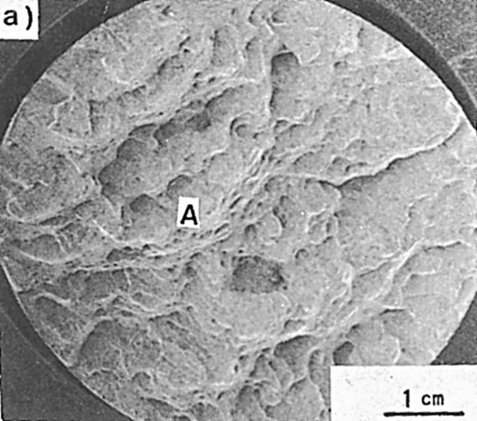
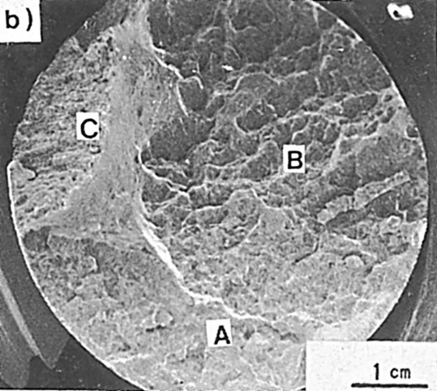

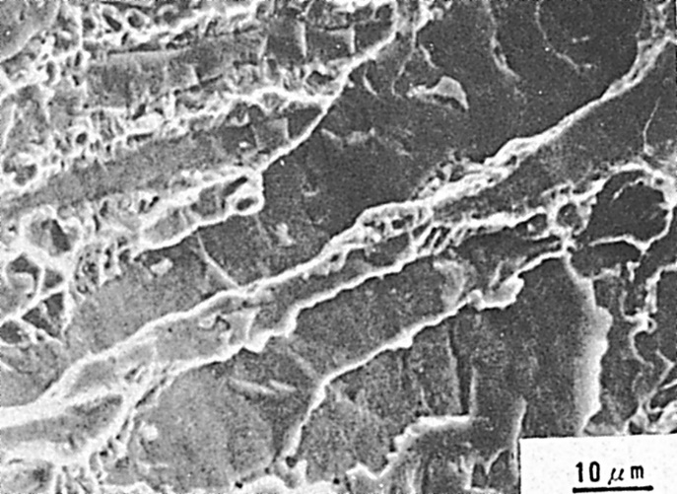
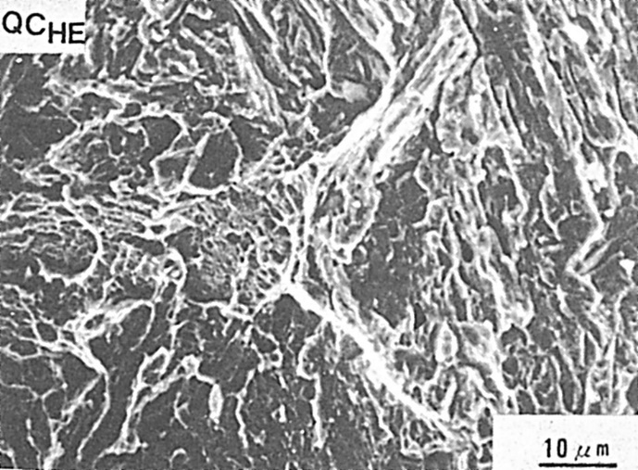
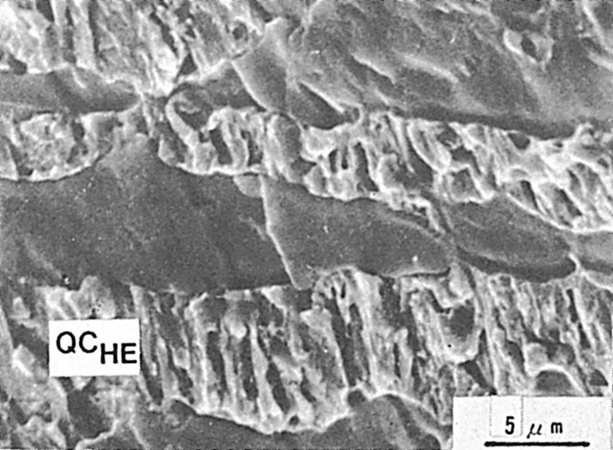
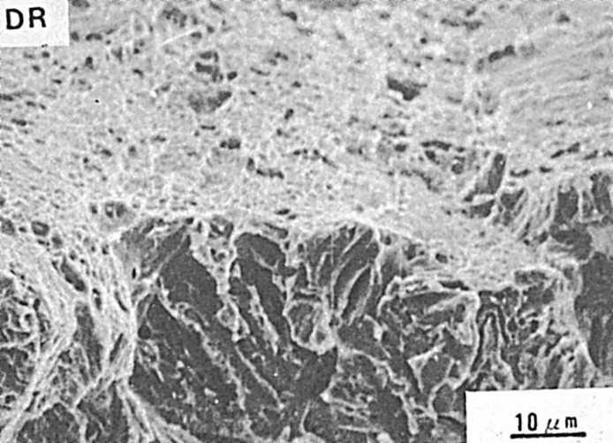
Fig.5 マクロ破面
(a)テラス・ウォール状（負荷応力72kgf/mm²，破断時間3min）
(b)水素擬へき開破面を伴ったラメラテア（負荷応力60kgf/mm²，破断時間35min）
Fig.6 Fig.5(a)のA部を拡大したミクロ破面（ラメラテア）
Fig.7 Fig.5(b)のA部を拡大したミクロ破面（水素脆化擬へき開）
Fig.8 Fig.5(b)のB部を拡大したミクロ破面（水素脆化をともなったラメラテア）
Fig.9 Fig.5(b)のC部を拡大したミクロ破面（テラス・ウォール部）

